
COMUNE DI FAUGLIA

IL NOSTRO TEATRO
Com’era e come è
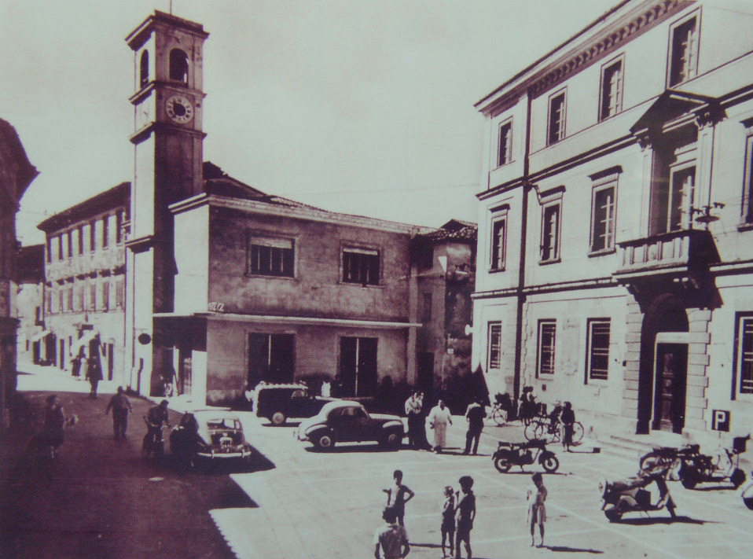
Sabato 24 Novembre
dalle 10 alle 19 Biblioteca Comunale di Fauglia
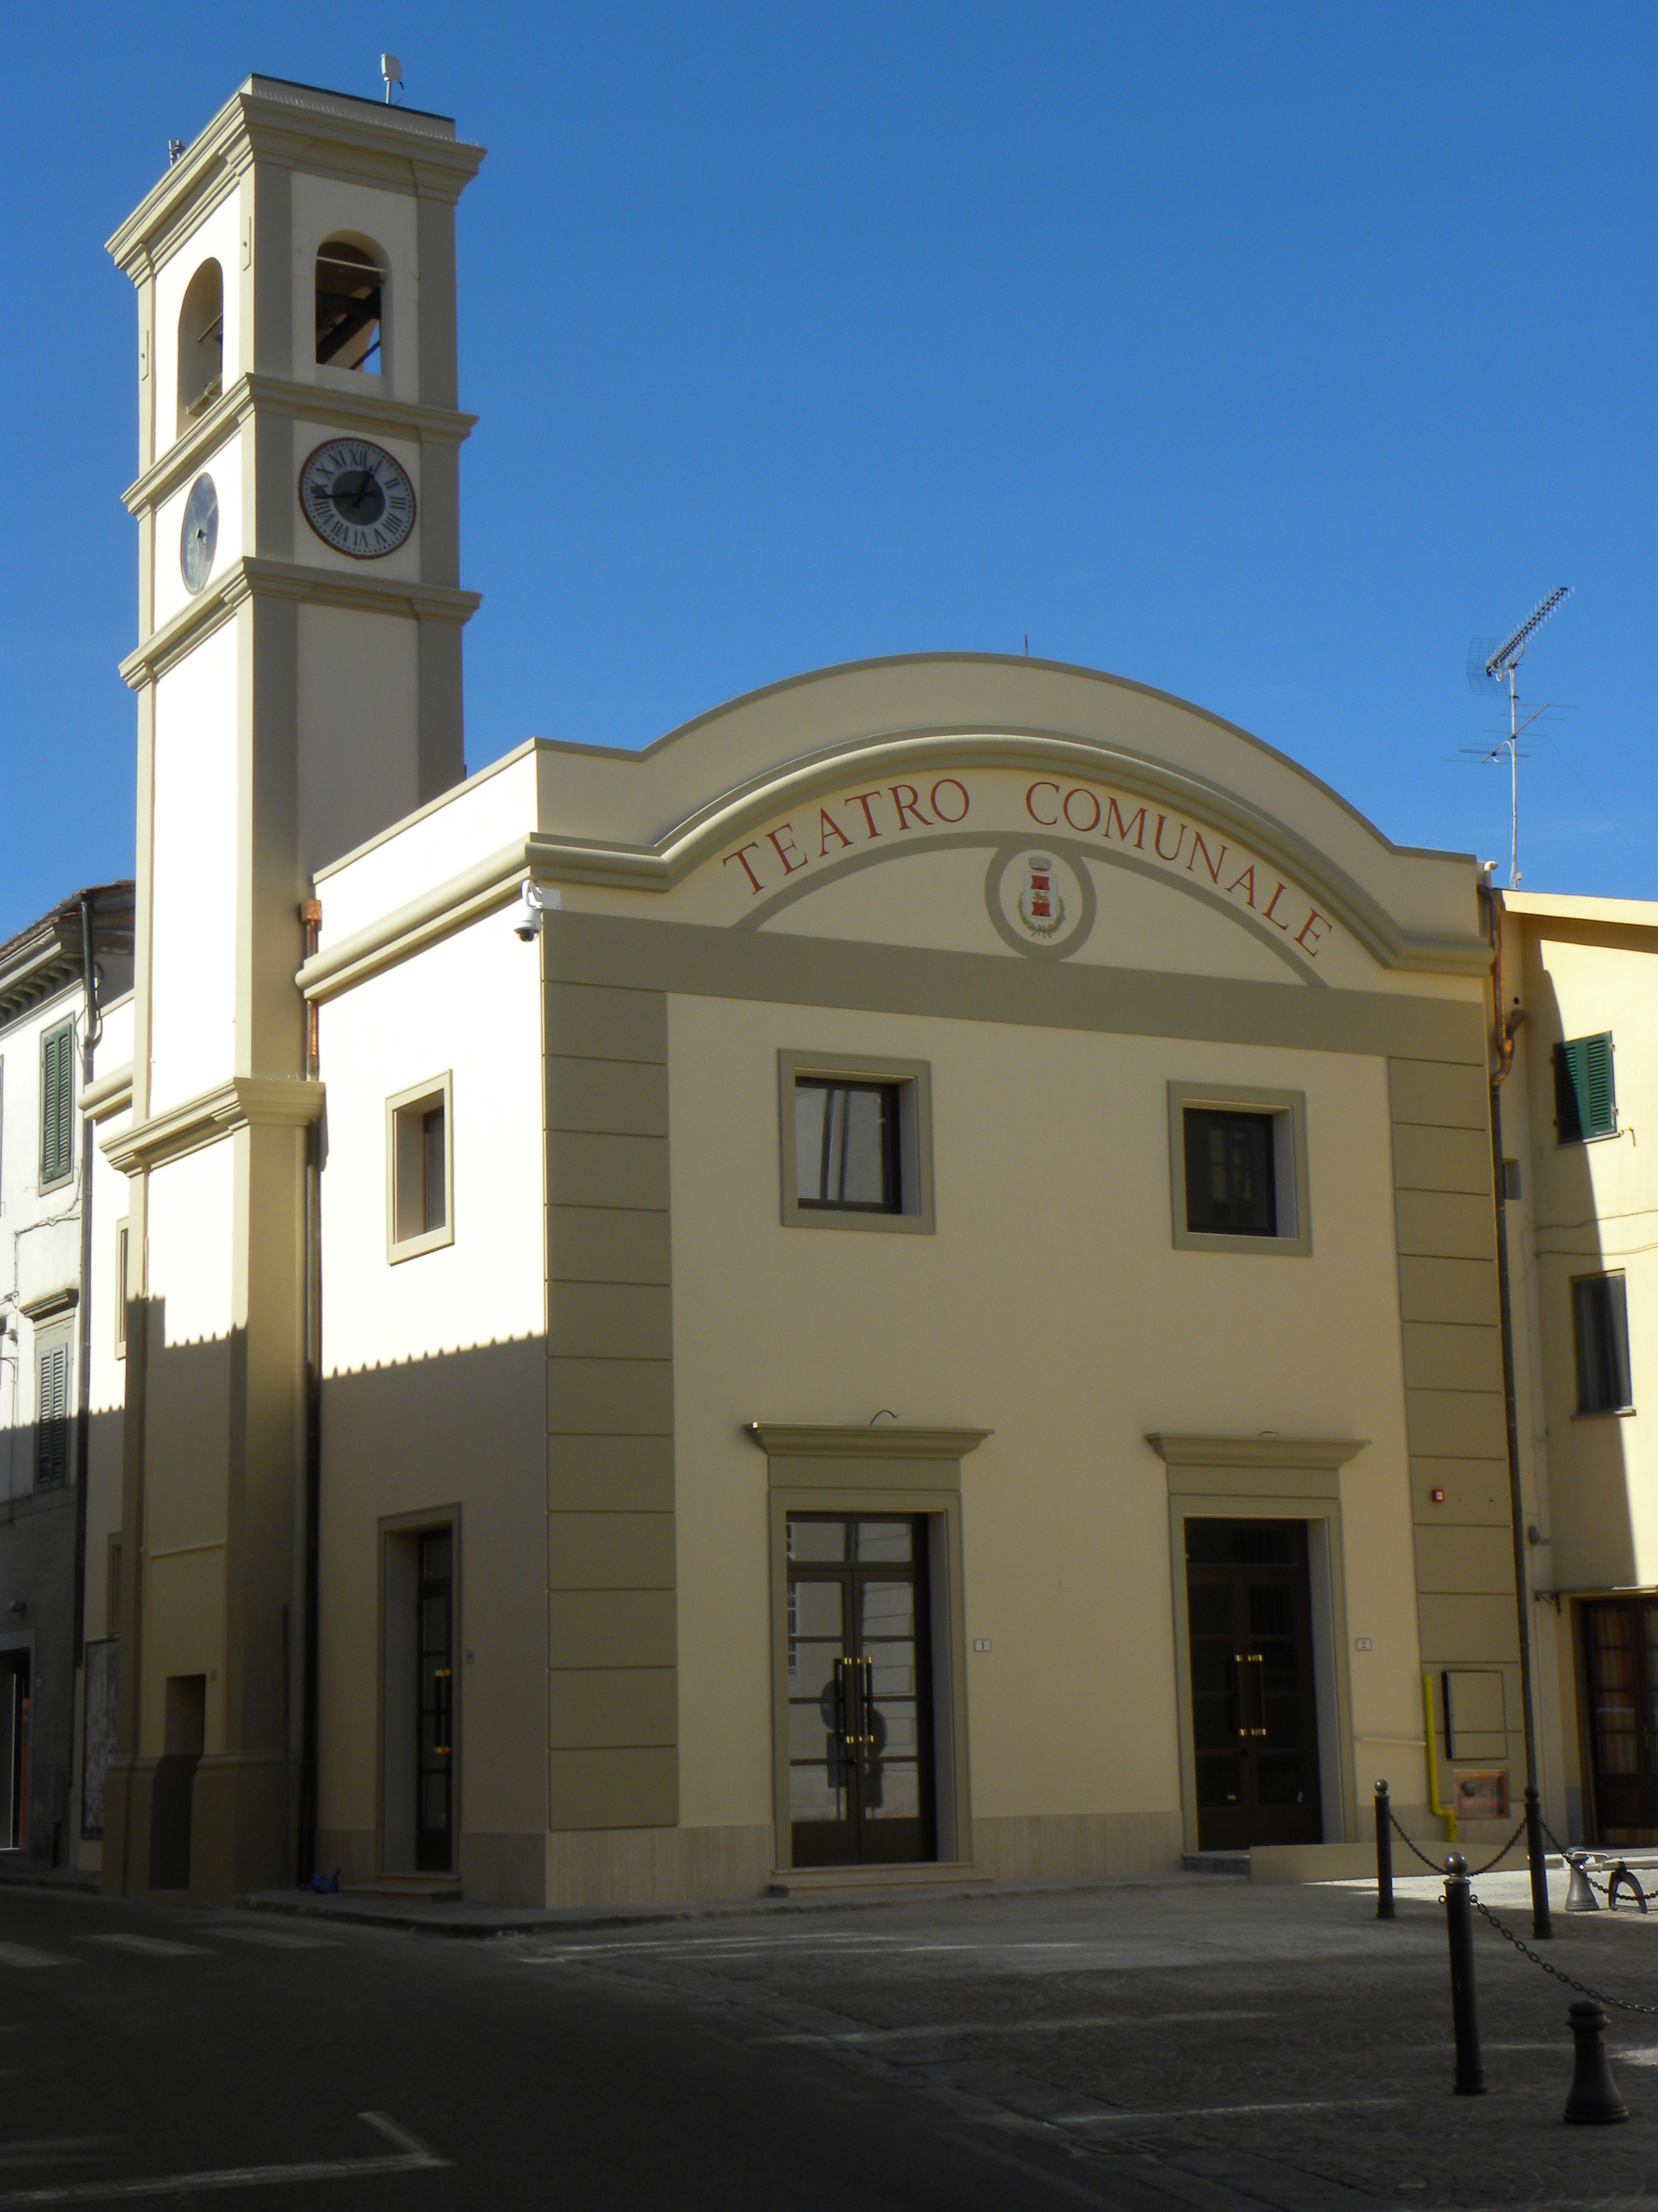

Cerca e portaci foto, biglietti, testimonianze del Cinema Teatro nascoste nei cassetti, in soffitta, in cantina o nei tuoi ricordi.

La riapertura è vicina e abbiamo bisogno anche del tuo contributo per ricostruire la storia del teatro.
Alcuni giornalisti muniti di scanner vi attendono per acquisire in estemporanea storie e foto
(che saranno immediatamente restituite)

